E

TG/166/3

JAUNU AUGU ŠĶIRŅU AIZSARDZĪBAS STARPTAUTISKĀ SAVIENĪBA

UNION INTERNATIONALE POUR LA PROTECTION DES OBTENTIONS VÉGÉTALES


INTERNATIONALER VERBAND ZUM SCHUTZ VON PFLANZEN- ZÜCHTUNGEN

UNIÓN INTERNACIONAL PARA LA PROTECCIÓN DE LAS OBTENCIONES VEGETALES

ŠĶIRŅU ATŠĶIRĪGUMA, VIENDABĪGUMA UN STABILITĀTES

PĀRBAUŽU VEIKŠANAS

VADLĪNIJAS

MAGONES

(Papaver somniferum L.)

ŽĒNĒVA
1999

Šī dokumenta kopijas pieejamas pēc pieprasījuma UPOV birojā: 34, chemin des Colombettes, P.O. Box 18, 1211 Geneva 20, Switzerland, samaksājot 10 Šveices franku par katru eksemplāru, ieskaitot maksu par parasto pastu.

Šo dokumentu vai tā daļas var pavairot, tulkot un publicēt bez īpašas UPOV piekrišanas, nodrošinot, ka tiek norādīta dokumenta izcelsme.

* * * * * * *

TG/166/3
PIRMAVOTS: angļu val.
DATUMS: 24.03.1999.

JAUNU AUGU ŠĶIRŅU AIZSARDZĪBAS STARPTAUTISKĀ SAVIENĪBA

UNION INTERNATIONALE POUR LA PROTECTION DES OBTENTIONS VÉGÉTALES

INTERNATIONALER VERBAND ZUM SCHUTZ VON PFLANZEN- ZÜCHTUNGEN

UNIÓN INTERNACIONAL PARA LA PROTECCIÓN DE LAS OBTENCIONES VEGETALES

ŠĶIRŅU ATŠĶIRĪGUMA, VIENDABĪGUMA UN STABILITĀTES

PĀRBAUŽU VEIKŠANAS

VADLĪNIJAS

MAGONES

(Papaver somniferum L.)

Šīs vadlīnijas lasāmas kopā ar dokumentu TG/1/2, kurā iekļautas paskaidrojošas norādes par vispārīgajiem principiem, uz kuriem balstītas vadlīnijas.

TG/166/3
Magones, 24.03.1999.
-2-

SATURS Lpp.

I Vadlīniju priekšmets .............................................................................................. 3

II Prasības augu materiālam ........................................................................... 3

III Pārbaužu veikšana..... .......................................................................................... 3

IV Metodes un novērojumi....................................................................................... 3

V Šķirņu iedalīšana grupās.... .................................................................................. 4

VI Pazīmes un simboli....................... ........................................................................ 4

VII Pazīmju tabula......................... ............................................................................... 5

VIII Paskaidrojumi par pazīmju tabulu ........................................................................ 14

IX Literatūra......……………..............................................................................… 24

X Tehniskā anketa....................………………………………………………... 25
TG/166/3
Magones, 24.03.1999.
-3-

I Vadlīniju priekšmets

Šīs pārbaudes vadlīnijas attiecas uz visām Papaver somniferum L. šķirnēm, izņemot dekoratīvās šķirnes.

II Prasības augu materiālam

1. Par šķirnes pārbaudei nepieciešamā augu materiāla daudzumu un kvalitāti, tā piegādes laiku un vietu lemj kompetentās iestādes. Iesniedzējiem, kuri iesniedz materiālu no valsts, kurā pārbaude nenotiek, jānodrošina, lai tiktu ievērotas visas muitas formalitātes. Minimālais sēklu daudzums, ko pieteicējs piegādā vienā vai vairākos paraugos, ir:

100 g.

Sēklām jāatbilst vismaz tām minimālajām dīgtspējas, mitruma satura un tīrības prasībām, kuras sertificētu sēklu tirdzniecībai noteiktas valstī, kura pieņēmusi iesniegumu. Sēklu dīgstspējai jābūt iespējami augstai.

2. Augu materiāls nedrīkst būt ticis pakļauts apstrādei, izņemot, ja šādu apstrādi atļauj vai pieprasa kompetentās iestādes. Ja tas ticis apstrādāts, jāsniedz sīks apstrādes detaļu apraksts.

III Pārbaužu veikšana

1. Minimālais pārbaužu ilgums parasti ir divi līdzīgi augšanas cikli.

2. Pārbaudes parasti veic vienā vietā. Ja šajā vietā nevar novērot kādas būtiskas šķirnes pazīmes, šķirni var pārbaudīt papildu vietā.

- Pārbaudes veic apstākļos, kas nodrošina pietiekamu augšanu. Lauciņiem jābūt pietiekami lieliem, lai mērīšanai vai skaitīšanai paredzētos augus vai augu daļas no lauciņa varētu paņemt, netraucējot novērojumiem, kas jāveic augšanas cikla beigās. Katrā pārbaudē jāiekļauj vismaz 100 augi, kurus jāsadala divos vai vairākos atkārtojumos. Atsevišķus lauciņus novērojumiem un mērījumiem var izmantot tikai tad, ja tajos novērojami līdzīgi vides apstākļi.

- Īpašiem nolūkiem var noteikt papildu pārbaudes.
.

IV Metodes un novērojumi

- Izņemot, ja norādīts citādi, visi ar mērīšanu, svēršanu vai saskaitīšanu saistītie novērojumi jāveic 40 augiem vai augu daļām, kas ņemtas no katra no 40 ar augiem.

- Novērtējot šķirņu viendabīgumu, jāpiemēro populācijas standarts 1% ar pieļaujamo varbūtību vismaz 95%. Ja parauga lielums ir 100 augu, maksimālais pieļaujamais netipisko augu skaits varētu būt 7 augi.

TG/166/3
Magones, 24.03.1999.
-4-

- Visi novērojumi stublājam jāveic, novērojot ar atstarpi stādītu augu galveno stublāju.

4. Visi novērojumi pogaļai jāveic, novērojot galvenā stublāja pogaļu.

V Šķirņu iedalīšana grupās

1. Lai atvieglotu atšķirīguma novērtēšanu, audzējamo šķirņu kolekcija jāiedala grupās. Sagrupēšanai derīgās tās pazīmes, par kurām no pieredzes zināms, ka tās šķirnes robežās nemainās vai mainās tikai nedaudz. To dažādajām izpausmju pakāpēm jābūt vienmērīgi sadalītām starp kolekcijā iekļautajām šķirnēm.

2. Ieteicams, lai kompetentās iestādes šķirņu iedalīšanai grupās izmantotu šādas pazīmes:

- Ziedlapa: krāsa (11. pazīme)
- Ziedlapa: plankuma krāsa pamatkrāsa (15. pazīme)
- Pogaļa: atvēršanās (26. pazīme)
- Sēkla: krāsa (31. pazīme)

VI Pazīmes un simboli

1. Atšķirīguma, viendabīguma un stabilitātes novērtēšanai jāizmanto pazīmju tabulā dotās pazīmes un to izpausmju pakāpes.

2. Elektroniskās datu apstrādes nolūkos iepretī katras pazīmes izpausmes pakāpei dotas balles (cipari).

3. Paskaidrojumi:

(*) - Pazīmes, kuras jāizmanto, novērojot visas šķirnes katrā augšanas periodā, kad tiek veiktas pārbaudes, un kurām vienmēr jābūt iekļautām šķirņu aprakstos, izņemot, ja šādu nepieciešamību nepieļauj iepriekšējās pazīmes izpausmes pakāpe vai reģiona vides apstākļi.

(+) - Skat. 8. nodaļu paskaidrojumos par pazīmju tabulu.

1) – Otrajā pazīmju tabulas kolonā ar skaitli norādīta optimālā attīstības stadija katras pazīmes novērtēšanai. Katram skaitlim atbilstošā attīstības stadija aprakstīta VIII nodaļas beigās.

TG/166/3
Magones, 24.03.1999.
-5-

VII Pazīmju tabula

 | Stadija¹⁾ | Latviešu val. | Paraugšķirnes | Balles
1. | 2 | Augs: rozetes diametrs  mazs  vidējs  liels | Kompolti törpe  Edel-Rot, Marianne | 3  5  7
2.  (*) | 2 | Rozetes lapa: matiņi  nav  ir | Cote d’or  Marianne | 1  9
3.  (*) | 2 | Rozetes lapa: balti plankumi  nav  ir | Marianne | 1  9
4.  (*)  (+) | 6 | Augs: stublāja zarošanās  primāra  sekundāra  terciāra | Kompolti törpe  Edel-Rot | 3  5  7
5.  (+) | 6 | Stublājs: garums  ļoti īss  īss  vidējs  garš  ļoti garš | Kompolti törpe  Monako  Niebieski | 1  3  5  7  9

TG/166/3
Magones, 24.03.1999.
-6-

 | Stadija¹⁾ | Latviešu val. | Paraugšķirnes | Balles
6.  (*) | 5 | Stublājs: antociāna krāsojums (starp galviņu un stublāja augšējo lapu)  nav  ir | Kozmosz, Marianne  Kompolti törpe | 1  9
7. | 4 | Stublājs: matiņi (tāpat kā 6. paz.)  nav vai ļoti vāji  vāji  vidēji  stipri  ļoti stipri | Santa flora  Kompolti törpe  Edel-Weiss  Edel-Rot | 1  3  5  7  9
8. | 3 | Stublāja lapa: zaļās krāsas fons (virspusē)  nav  dzeltenīga  zilgana | Magik  Rosemarie  Kozmosz | 1  2  3
9. | 3 | Stublāja lapa: vaskainums  nav vai ļoti vājš  vājš  vidējs  stiprs  ļoti stiprs | Rosemarie  Edel-Weiss  Kozmosz | 1  3  5  7  9

TG/166/3
Magones, 24.03.1999.
-7-

 | Stadija¹⁾ | Latviešu val. | Paraugšķirnes | Balles
10.  (*)  (+) | 3 | Stublāja lapa: iegriezumi lapas malās  zāģzobaina  divkārt zāģzobaina | Monako  Keops | 1  2
11.  (*) | 4 | Ziedlapa: krāsa  balta  sārta  sarkana  violeta | Marianne  Rosemarie  Edel-Rot  Kozmosz | 1  2  3  4
13.  (*) | 4 | Ziedlapa: plankums  nav  ir | Marianne | 1  9
14.  (+) | 4 | Ziedlapa: plankuma veids  vesels plankums  josla  radiālas svītras | Marianne, Rosemarie | 1  2  3

TG/166/3
Magones, 24.03.1999.
-8-

 | Stadija¹⁾ | Latviešu val. | Paraugšķirnes | Balles
15.  (*) | 4 | Ziedlapa: plankuma krāsa  balta  sarkana  violeta | Kozmosz, Marianne | 1  2  3
16. | 4 | Ziedlapa: plankuma violetās krāsas tonis  gaišs  vidējs  tumšs | Rosemarie  Marianne  Keops | 3  5  7
17.  (*) | 4 | Ziedlapa: iegriezumi  nav  ir | Marianne | 1  9
18.  (*)  (+) | 4 | Ziedlapa: iegriezumu veids  robaini  zāģzobaini  daivaini | Marianne, Rosemarie | 1  2  3
19.  (*) | 4 | Šķiedra: krāsa  balta  gaiši violeta  melngana | Marianne  Zeno | 1  2  3

TG/166/3
Magones, 24.03.1999.
-9-

 | Stadija¹⁾ | Latviešu val. | Paraugšķirnes | Balles
20. | 5 | Pogaļa: vaskainums  nav vai ļoti vājš  vājš  vidējs  stiprs  ļoti stiprs | Gerlach, Opal  Edel-Rot, Edel-Weiss  Kozmosz | 1  3  5  7  9
21.  (+) | 6 | Pogaļa: forma garengriezumā  saspiesta  taisnstūrveida  apaļa  eliptiska  plati eliptiska  bumbierveida | Kék Gemona  Kompolti törpe, Santa flora  Monako  Opal | 1  2  3  4  5  6
22.  (*)  (+) | 6 | Pogaļa: pamatnes forma  smaila  plakana  doba | Kompolti törpe  Kék Gemona  Edel-Rot | 1  2  3

TG/166/3
Magones, 24.03.1999.
-10-

 | Stadija¹⁾ | Latviešu val. | Paraugšķirnes | Balles
23.  (+) | 6 | Pogaļa: garums (no pamatnes līdz drīksnas diskam)  ļoti īsa  īsa  vidēja  gara  ļoti gara | Kompolti törpe  Edel-Rot  Órias Kék | 1  3  5  7  9
24. | 6 | Pogaļa: diametrs  ļoti mazs  mazs  vidējs  liels  ļoti liels | Kompolti törpe  BC-2  Órias Kék | 1  3  5  7  9
25. | 6 | Pogaļa: šķautnes  nav vai ļoti vājas  vājas  vidējas  stipras  ļoti stipras | Kompolti M  Monako  Gerlach, Magik | 1  3  5  7  9
26.  (*)  (+) | 6 | Galviņa: atvēršanās  atveras  neatveras | Kék Gemona  Edel-Rot | 1  2

TG/166/3
Magones, 24.03.1999.
-11-

 | Stadija¹⁾ | Latviešu val. | Paraugšķirnes | Balles
27.  (*)  (+) | 6 | Drīksnas disks: forma  bļodveida  šķīvjveida  plakana  koniska  pagodas veida | Edel-Rot, Órias Kék  Kompolti M  Kompolti törpe  BC-2 | 1  2  3  4  5
28. | 6 | Drīksnas disks: daivu skaits  maz  vidējs skaits  daudz | Kompolti törpe  Rosemarie  Órías Kék | 3  5  7
29.  (*)  (+) | 6 | Drīksnas disks: daivu virsma  līdzena  ribaina | Órias Kék | 1  2
30.  (*)  (+) | 6 | Drīksnas disks: daivu gali  smaili  noapaļoti  taisnstūrveida | BC-2, Magik | 1  2  3

TG/166/3
Magones, 24.03.1999.
-12-

 | Stadija¹⁾ | Latviešu val. | Paraugšķirnes | Balles
31.  (*) | 6 | Sēkla: krāsa  balta  okera  brūna  sārta  pelēka  zilgana | Albin  Kompolti törpe  Rosemarie | 1  2  3  4  5  6
32. | 3 | Ziedēšanas laiks  ļoti agrs  agrs  vidējs  vēls  ļoti vēls | Kompolti törpe  Monako  Edel-Weiss  Lazur  Libra | 1  3  5  7  9
33.  (+) | 6 | Pogaļa: morfija saturs  ļoti zems  zems  vidējs  augsts  ļoti augsts | Przemko  Marianne  Kompolti M.  Lomadon | 1  3  5  7  9

TG/166/3
Magones, 24.03.1999.
-13-

 | Stadija¹⁾ | Latviešu val. | Paraugšķirnes | Balles
34.  (+) | 6 | Pogaļa: kodeīna saturs  ļoti zems  zems  vidējs  augsts  ļoti augsts | Kompolti M., Marianne  Lomadon  Monako | 1  3  5  7  9
35.  (+) | 6 | Pogaļa: tebaīna saturs  nav vai ļoti zems  zems  vidējs  augsts  ļoti augsts | Kompolti M., Marianne  Monako  Lomadon | 1  3  5  7  9
36.  (+) | 6 | Pogaļa: narkotīna saturs  ļoti zems  zems  vidējs  augsts  ļoti augsts | Kompolti M., Lomadon,  Mariane  Gödi N  Kék Gemona | 1  3  5  7  9

TG/166/3
Magones, 24.03.1999.
-14-

VIII Paskaidrojumi par pazīmju tabulu

4. un 5. paz.: Augs: stublāja zarošanās (4). Stublājs: garums (5)

primārais

galvenais stublājs

terciārais

primārais

10. paz: Stublāja lapa: iegriezumi lapas malā
sekundārais

galvenā stublāja garums
(līdz ziedgultnes mezglam zem pogaļas)

1
zāģzobaina

2
divkārt zāģzobaina

TG/166/3
Magones, 24.03.1999.
-15-

14. paz: Ziedlapa: plankuma veids

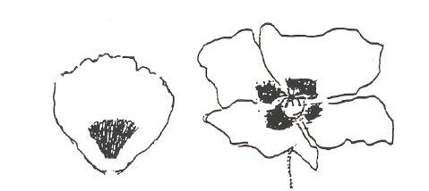

1
vesels plankums

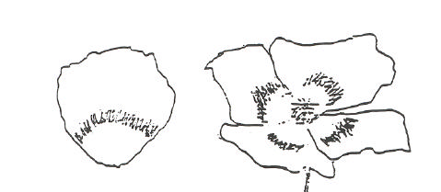

2
josla



3
radiālas svītras
TG/166/3
Magones, 24.03.1999.
-16-

18. paz: Ziedlapa: iegriezumu veids

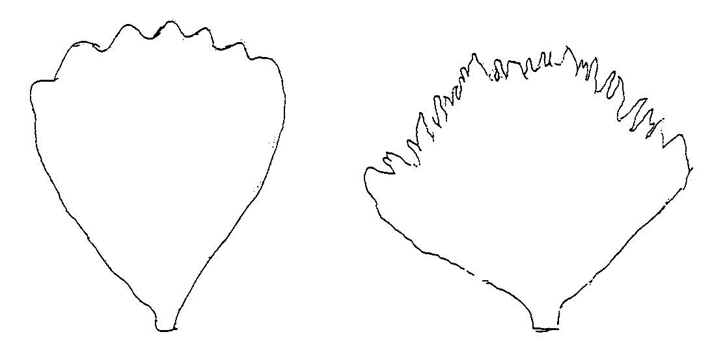

1 2
robaini zāģzobaini

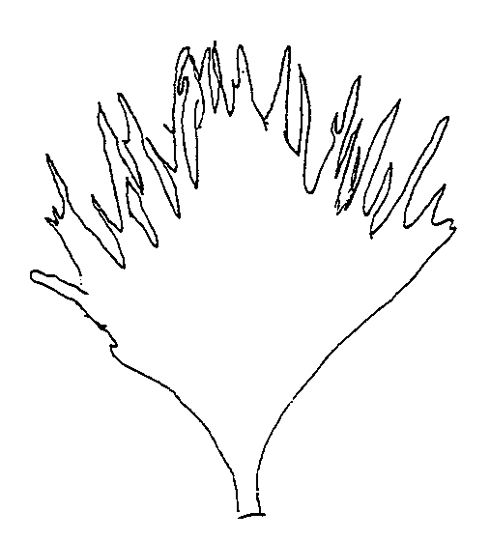
3
daivaini
TG/166/3
Magones, 24.03.1999.
-17-

21. paz: Pogaļa: Forma garengriezumā



1 2 3
saspiesta taisnstūrveida apaļa

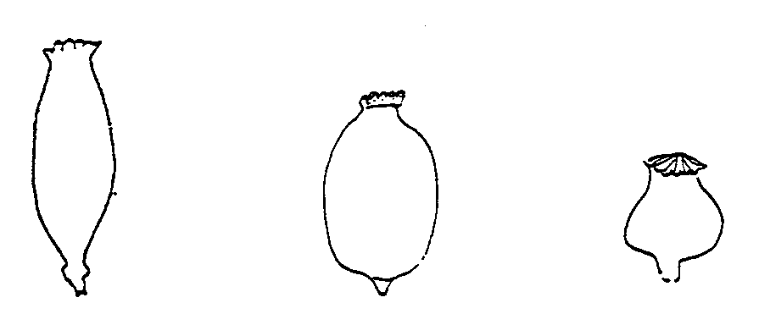

4 5 6
eliptiska plati eliptiska bumbierveida
TG/166/3
Magones, 24.03.1999.
-18-

22. un 23. paz: Pogaļa: pamatnes forma (22), garums (no pamatnes līdz drīksnas diskam) (23)

garums 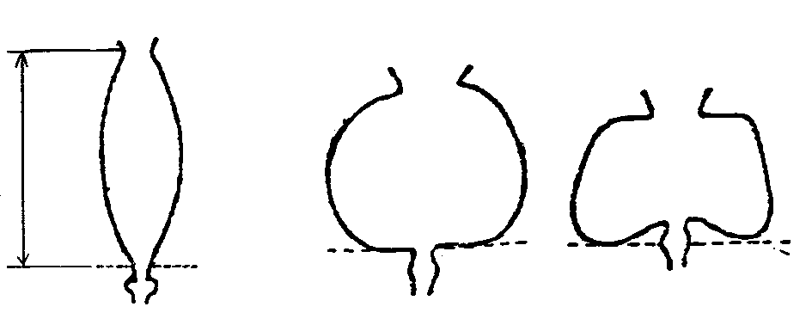

1 2 3
smaila plakana doba

26. paz: Pogaļa: atvēršanās

Lai novērotu kapsulas atvēršanos, tā jātur otrādi un jāsakrata. Ja sēklas neizbirst, kapsula neatveras (1). Ja sēklas izbirst, kapsula atveras (2).

27. paz: Drīksnas disks: forma



1 2
bļodveida šķīvjveida


3
plakana


4 5
konisks pagodas veida
TG/166/3
Magones, 24.03.1999.
-19-
29. paz: Drīksnas disks: daivu virsma

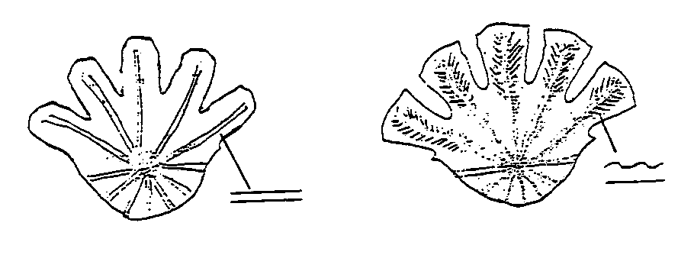

1 2
līdzena ribaina

30. paz: Drīksnas disks: daivu gals

1
smails

3
taisnstūrveida

2
noapaļots

TG/166/3
Magones, 24.03.1999.
-20-

33. - 36. paz: Pogaļa: alkaloīdu satura noteikšana: morfijs, kodeīns, tebaīns un
narkotīns

1. Parauga sagatavošana

Caurmēra šķirnes pazīmju paraugu (20 galvenās pogaļas ar 10 cm garu stublāju) sasmalcina ar drupinātāju līdz 1 – 1,5 mm lielām daļiņām, pēc tam pamatīgi maisa, līdz iegūst homogēnu caurmēra paraugu.

2. Morfija un kodeīna, tebaīna un narkotīna noteikšana, izmantojot augsti efektīvo šķidruma hromatogrāfiju (AEŠH).

2.1 Parauga šķīduma sagatavošana

Katri šķirnei sagatavo un analizē trīs atsevišķus parauga šķīdumus: 250 ml Erlenmeijera kolbā ieber 5 g sasmalcinātā pogaļas materiāla (1). Papildina ar 100 ml 0,1 N sālsskābes šķīduma.

Pēc samaisīšanas kolbas saturu vienu stundu ekstrahē, to pastāvīgi kratot, pēc tam ielej Bihnera piltuvē, kas izklāta ar filtrpapīru un, izmantojot vakuumu, iesūc 300 ml uzsūcējkolbā. Piltuvē atlikušo pogaļas materiālu kvantitatīvi ievieto atpakaļ ekstrahēšanas kolbā un pusstundu atkārtoti ekstrahē ar 50 ml 0,1 N sālsskābes šķīduma. Iegūto ekstraktu iesūc iepriekšējā filtrātā. Ekstrahēšanas kolbu vairākkārt izskalo, kopumā izmantojot 50 ml 0,1 N sālsskābes šķīduma. Lai izšķīdinātu drogu, skābi no kolbas ielej filtrā un mazgājamais šķidrums ar vakuumu tiek iesūkts ekstraktā. Kopējo filtrātu no uzsūcējkolbas pārlej 250 ml mērkolbā un piepilda ar 0,1 N sālsskābes šķīdumu līdz pilnam tilpumam. Paraugu homogenizē, to sakratot.

50 ml atlikuma ekstrakta ar pipeti iepilina 250 ml atšķiršanas piltuvē un, izmantojot koncentrētu amonjaka šķīdumu, noregulē pH līmeni līdz 9,0 – 9,5. Alkalizēto šķīdumu sakrata kopā ar 3 x 50 ml Rasmusena mikstūru (hloroforms: izopropanolu = 3:1).

Šķīdinātāja fāzi pēc katras ekstrakcijas caur piltuvi ar bezūdens nātrija sulfātu atdala 500 ml sfēriskā kolbā. Noslēgumā nātrija sulfātu noskalo ar dažiem ml šķīdinātājas mikstūras. Kopējo iegūto ekstraktu iztvaicē ūdens peldē 40-50o C temperatūrā, izmantojot vakuuma tvaicēšanas ierīci (piem., Rotadest). Sauso atlikumu atkarībā no sagaidāmā morfija satura pogaļā izšķīdina 5 vai 10 ml metanola. Šķīdumu izfiltrē caur Millipore papīru ar poru diametru 0,45 µm un salej ampulās.
TG/166/3
Magones, 24.03.1999.
-21-

2.2 Standarta šķīduma sagatavošana

2.2.1 Standarta šķīdums (kodeīns, tebaīns un narkotīns)

Izmantojot alkaloīdus ar zināmu aktīvo faktoru saturu, 50 ml mērkolbā ieber alakloīdu daudzumu, kas atbilst šādai bezūdens alkaloīdu bāzei:

kodeīns: 50,0 mg tebaīns: 10,0 mg narkotīns: 40,0 mg

Alkaloīdus izšķīdina metanolā un kolbu piepilda ar metanolu līdz atzīmei.

2.2.2 Standarta šķīdums (morfijs, kodeīns, tebaīns un narkotīns)

50 ml mērkolbā ieber apmēram 100,0 mg morfija HCl ar zināmo bāzes saturu un izšķīdina metanolā. Šķīdumā ar pipeti iepilina 5,0 ml standarta apvienotā alkaloīda šķīduma (2.2.1), kuru pēc tam piepilda ar metanolu līdz atzīmei.

2.3 HPLC analīze

Materiālu analizē, izmantojot trīs neatkarīgus parauga šķīdumus. Katru parauga šķīdumu (2.1) injicē divas reizes. Sagatavo divus standarta šķīdumus (2.2.2), no kuriem vienu, lai apstiprinātu sistēmas precizitāti, injicē vismaz piecas reizes. No atsevišķu kulminācijas punktu atbildes signāliem aprēķinātajās relatīvās standarta novirzes maksimālajai vērtībai jābūt 1,5.

2.3.1 Aprīkojums

Izmantojama jebkura prasībām atbilstoša šķidruma hromatogrāfa sistēma, kas aprīkota ar šādiem elementiem:

- UV detektoru ar regulējamu viļņu garumu,
- 10 - 200 μl injektoru,
- novirzes programmētāju,
- integratoru.
TG/166/3
Magones, 24.03.1999.
-22-

2.3.2 Nosacījumi

Kolonna: Lichrosorb SI-100: 5 μm, 200 mm x 4,6 mm.

Mobilā fāze: A: maisījums no: n-heksāna: 625 ml metanola: 225 ml hloroforma: 150 ml dietilamīna: 1 ml
B: n-heksāns

A un B mobilo fāžu attiecība tiek saskaņota tā, lai kulminācijas punkta sadalīšanas vērtība starp blakus esošajiem kulminācijas punktiem būtu vismaz 1,5.

Caurplūde: 2 ml/min Kolonnas temperatūra: 40o C Noteikšana: 286 nm Injicētais apjoms: 10 μl

2.3.3 Novērtējums

Pie %B=60 ir šādi norādošie aiztures laiki:

narkotīnam: 2,1 min. tebaīnam: 3,3 min. kodeīnam: 6,2 min. morfijam: 12,0 min.

Alkaloīdu saturu aprēķina, izmantojot šādu korelāciju:

r m x mst
C = _________ X 1000 (‰ )
rst x mm

kur r m: nosakāmā alkaloīda kulminācijas punkta zona parauga šķīdumā
rst: nosakāmā alkaloīda kulminācijas punkta zona standarta šķīdumā (2.2.2)
mm: pogaļas materiāla daudzums parauga šķīdumā (mg/ml)
mst: nosakāmā alkaloīda koncentrācija standarta šķīdumā (2.2.2) (mg/ml)
TG/166/3
Magones, 24.03.1999.
-23-

Augšanas stadiju apzīmējumi

1. Sēklaudzis (5-10 dienas pēc uzdīgšanas).
2. 10-12 īsto lapu stadija (pirms posmu pagarināšanās).
3. Ziedēšanas laiks (kad 30% augu uz galvenā stublāja atveras pirmais zieds).
4. Augs pilnos ziedos (kad 80% augu uz galvenā stublāja zied pirmais zieds).
5. 10-14 dienas pēc ziedlapu nobiršanas [primārajai (galvenajai) pogaļai].
6. Nobriešana (sausas pogaļas stadija).
TG/166/3
Magones, 24.03.1999.
-24-

  - Literatūra

Bernáth, J., Dános, B., Veres, T., Tétényi, P., 1988: “Variation and alkaloid production in poppy ecotypes: Responses to different environments.” Biochemical Systematics and Ecology
16 (2): 171-178

Günther, K.F., 1975: “Beiträge zur Morphologie der Papaveraceae.” Flora 164: 415-418. Kodaira, H., and Spector, S., 1988: “Transformation of thebaine to orpavine, codeine and morphine by rat liver, kidney and brain microsomes.” Proc. Natl. Acad. Sci. USA 85: 1267-
1271

Hammer, K., 1981: “Probleme der Klassifikation von Papaver somniferum,” Kulturpflanze
29: 287-296.

Schijfsma, L., Hoesbergen, M. and Nijdam, F.E., 1960: “A Study of the Colour and Other
Characters of the Seed in Some Varieties of Oil Seed Poppy.” Euphytica 9: 127-140. ST/SOA/SER. Y./33UN Method No. 33, Dec. 16, 1977: “Determination of Phenanthreene Alkaloids in Papaver Somniferum Capsules and Papaver Bracteatum Plant Tissue By High Performance Liquid Chromatography.”

Tétényi,P.,1997: “Opium Poppy (Papaver somniferum) Botany and Horticulture.” Horticultural Reviews, 19: 373-408
TG/166/3
Magones, 24.03.1999.
-25-

X Tehniskā anketa

Reģistrācijas numurs
(iesniedzējs neaizpilda)

TEHNISKĀ ANKETA
aizpildāma saistībā ar iesniegumu par augu selekcionāra tiesībām

1. SUGA Papaver somniferum L.

MAGONES

2. Iesniedzējs (vārds, uzvārds un adrese)

3. Priekšlikums šķirnes nosaukumam vai selekcionāra dotais numurs
TG/166/3
Magones, 24.03.1999.
-26-

4. Informācija par šķirnes izcelsmi, saglabāšanu un pavairošanu

TG/166/3
Magones, 24.03.1999.
-27-

5. Iesniegtās šķirnes raksturīgās pazīmes (numurs iekavās atbilst attiecīgajai pazīmei pārbaudes vadlīnijās; lūdzu, atzīmējiet visatbilstošāko izpausmes pakāpi).

Pazīmes Paraugšķirnes Balles

5.1
(4)

Augs: stublāja zarošanās

primāra Kompolti törpe 1[ ] sekundāra Edel-Rot, Santa flora 2[ ] terciāra 3[ ]

5.2
(11)

Ziedlapa: krāsa

balta Marianne 1[ ] sārta Rosemarie 2[ ] sarkana Edel-Rot 3[ ] violeta Kozmosz 4[ ]

5.3
(15)

Ziedlapa: plankuma krāsa

balta 1[ ] sarkana 2[ ] violeta Kozmosz, Marianne 3[ ]

5.4
(22)

Pogaļa: pamatnes forma

smaila Kompolti törpe 1[ ] plakana Kék Gemona 2[ ] doba Edel-Rot 3[ ]

5.5
(26)

Pogaļa: atvēršanās

neatveras Kék Gemona 1[ ]

atveras Edel-Rot 2[ ]

TG/166/3
Magones, 24.03.1999.
-28-

Pazīmes Paraugšķirnes Balles

5.6
(31)

Sēkla: krāsa

balta Albin 1[ ] okera 2[ ] brūna 3[ ] sārta 4[ ] pelēka Kompolti törpe 5[ ] zilgana Rosemariw 6[ ]

6. Līdzīgas šķirnes un atšķirības no šīm šķirnēm

Līdzīgās šķirnes
nosaukums

Pazīme, ar kuru
līdzīgā šķirne
atšķiras o)

Līdzīgās šķirnes
izpausmes pakāpe

Kandidātšķirnes
izpausmes pakāpe

______________
o) Ja abām šķirnēm ir identiskas izpausmes pakāpes, lūdzu, norādiet atšķirīguma lielumu.

TG/166/3
Magones, 24.03.1999.
-29-

7. Papildu informācija, kas varētu palīdzēt atšķirt šo šķirni

7.1 Izturība pret kaitēkļiem un slimībām

7.2 Īpaši nosacījumi šķirnes pārbaudes veikšanai

a) Audzēšanas sezona:
– pavasaris [ ]
– vasara [ ]
– rudens [ ]
– ziema [ ]

b) Citi nosacījumi

.....................................................................................

7.3 Pogaļa: morfija saturs (33. pazīme)

Paraugšķirnes

– ļoti zems Przemko [ ]
– zems Marianne [ ]
– vidējs Kompolti M. [ ]
– augsts Lomadon [ ]
– ļoti augsts [ ]

7.4 Cita informācija
TG/166/3
Magones, 24.03.1999.
-30-

8. Audzēšanas atļauja

a) Vai šķirnei nepieciešama iepriekšējas audzēšanas atļauja attiecībā uz vides, cilvēku un dzīvnieku veselības aizsardzību?

Jā [ ] Nē [ ]

b) Vai šāda atļauja ir izsniegta?

Jā [ ] Nē [ ]

Ja atbilde uz šo jautājumu ir jā, lūdzu, pievienojiet atļaujas kopiju.

[Dokumenta beigas]

